Аннотация

Техническое задание на программу «Программа для исследования поведения интеллектуальных агентов». Составлено и оформлено согласно ГОСТ 19.201-78. Страниц – 14.

Содержит основные сведения об объекте разработки, требования к программе и программной документации, технико-экономические показатели, стадии и этапы разработки, порядок контроля и приёмки.

Содержание

1 Введение 4

1.1 Наименование программы 4

2 Основания для разработки 4

2.1 Документы, на основании которых ведется проектирование 4

2.2 Организация, утвердившая документ, и дата утверждения 4

2.3 Наименование темы разработки 5

3 Назначение разработки 5

4 Требования к программе 5

4.1 Требования к функциональным характеристикам 5

4.1.1 Требования к составу выполняемых функций 5

4.1.2 Требования к организации входных данных 6

4.1.3 Требования к организации выходных данных 6

4.2 Требования к надежности 7

4.2.1 Требования к обеспечению надежного функционирования программы 7

4.2.2 Время восстановления после отказа 7

4.2.3 Отказы из-за некорректных действий оператора 7

4.3 Условия эксплуатации 8

4.3.1 Требования к численности и квалификации персонала 8

4.4 Требования к составу и параметрам технических средств 8

4.5 Требования к информационной и программной совместимости 9

4.5.1 Требования к методам решения 9

4.5.2 Требования к исходным кодам и языкам программирования 9

4.6 Требования к программным средствам, используемым программой 9

5 Требования к программной документации 9

5.1 Состав программной документации 9

6 Стадии и этапы разработки 10

7 Порядок контроля и приемки 11

7.1 Виды испытаний 11

7.2 Общие требования к приемке работы 11

ПРИЛОЖЕНИЕ А. Макеты экранных форм 12

ПРИЛОЖЕНИЕ Б. Диаграмма прецедентов 14

# Введение

# Наименование программы

Наименование – «Программа для исследования поведения интеллектуальных агентов».

Краткое наименование – программа.

* 1. Краткая характеристика области применения

Разрабатываемая программа представляет собой платформу для исследования поведения интеллектуальных агентов. Особенность программы заключается в том, что агенты, обладающие исследуемыми моделями поведения, помещаются в сходные условия функционирования, за счёт чего есть возможность оценить эффективность применения каждой из моделей.

# Основания для разработки

# Документы, на основании которых ведется проектирование

На магистерскую диссертацию было получено задание, заключающееся в исследовании применимости методов машинного обучения к моделированию поведения интеллектуальных агентов. Для этого необходимо разработать программу, на основе которой можно осуществлять обозначенное исследование.

# Организация, утвердившая документ, и дата утверждения

Документ утвердил д.т.н., зав. кафедрой САПР и ПК Щербаков М. В.

Дата утверждения документа: «___» ____________ 2018 г

* 1. Наименование темы разработки

Тема разработки – «Разработка программы для исследования поведения интеллектуальных агентов»

# Назначение разработки

Разрабатываемая программа предназначена для тестирования разных моделей поведения интеллектуальных агентов в сходных условиях.

# Требования к программе

# Требования к функциональным характеристикам

# Требования к составу выполняемых функций

Программа должна обеспечивать конечному пользователю возможность выполнения перечисленных ниже функций:

- взаимодействие с пользователем:

- считывание стартовых параметров моделирования: выбранные популяции агентов-соперников, количество размещаемых объектов сбора, пищи и воды, время симуляции и частота появления новых объектов;

- показ пользователю текущих параметров симуляции: оставшееся время симуляции, текущие показатели состояния агентов;

- визуализация пользователю результатов симуляции;

- создание симуляции:

- стартовое наполнение арены объектами:

- спавн объектов сбора;

- спавн пищи;

- спавн воды;

- спавн аптечек;

- спавн агентов;

- запуск таймера симуляции;

- поддержание симуляции:

- поддержание количества объектов:

- контроль количества объектов;

- расчёт следующего времени спавна объектов;

- генерация позиции новых объектов;

- моделирование поведения агентов:

- контроль состояния агентов;

- моделирование поведения на основе деревьев поведения;

- машинное обучение избранной популяции агентов.

# Требования к организации входных данных

Входные данные представляют собой набор данных, выбранных в стартовом окне программы из выпадающих списков или слайдеров:

- две выбранные популяции агентов: «умная», «рискованная», «сбалансированная» и «осторожная»;

- время симуляции: от 2 до 5 минут;

- частота спавна объектов: от 0,5 до 2;

- количество объектов сбора: от 10 до 100;

- количество пищи: от 10 до 100;

- количество воды: от 10 до 100.

# Требования к организации выходных данных

Выходные данные представляют собой моментальную информацию о текущем состоянии платформы (оставшееся время моделирования, визуализация положения каждого объекта и агента на арене), а также информацию о состоянии каждого агента: его показатели здоровья, сытости и жажды, количество собранных очков.

Также выходные данные представляют собой набор графиков, выдаваемых пользователю в конце моделирования.

# Требования к надежности

# Требования к обеспечению надежного функционирования программы

Надежное функционирование программы должно быть обеспечено совокупностью организационно-технических мероприятий, перечень которых приведен ниже:

* организацией бесперебойного питания технических средств;
* использованием лицензионного программного обеспечения.

# Время восстановления после отказа

Время восстановления после отказа, вызванного сбоем электропитания технических средств (иными внешними факторами), не фатальным сбоем (не крахом) операционной системы, не должно превышать времени, требуемого на восстановление подачи электропитания и запуск программы.

Время восстановления после отказа, вызванного неисправностью технических средств, фатальным сбоем (крахом) операционной системы, не должно превышать времени, требуемого на устранение неисправностей технических средств, и переустановки программных средств.

# Отказы из-за некорректных действий оператора

Отказы программы возможны вследствие некорректных действий оператора (пользователя) при взаимодействии с операционной системой. Во избежание возникновения отказов программы по указанной выше причине следует обеспечить работу конечного пользователя без предоставления ему административных привилегий.

# Условия эксплуатации

# Требования к численности и квалификации персонала

Минимальное количество персонала, требуемого для работы программы должно не менее 2 штатных единиц – системный администратор и конечный пользователь программы.

Системный администратор должен иметь высшее профильное образование и сертификаты компании-производителя операционной системы. В перечень задач, выполняемых системным администратором, должны входить:

* задача поддержания работоспособности технических средств;
* задачи установки (инсталляции) и поддержания работоспособности системных программных средств – операционной системы.

# Требования к составу и параметрам технических средств

Состав технических средств, а также общесистемного и прикладного программного обеспечения программы:

- операционная система Windows XP SP2+, Mac OS X 10.9+, Ubuntu 12.04+, SteamOS+, iOS 7.0, Android 4.1, Windows Phone 8.1;

- процессор с поддержкой SSE2; с архитектурой ARM7 с поддержкой NEON/ Intel Atom (для Android);

- графическая карта с поддержкой DirectX 9 (модель шейдера 3.0) или DirectX 11 с поддержкой возможностей уровня 9.3

- прочее: OpenGL ES 2.0 для Android

- ПЗУ на 1Гб;

- объем свободной оперативной памяти – 1 Гб;

- клавиатура, мышь.

# Требования к информационной и программной совместимости

# Требования к методам решения

Данные методы решения должны обеспечивать выполнение всех этапов проектирования программы в соответствии с их порядком и сроками выполнения, указанными в разделе 6 данного документа.

# Требования к исходным кодам и языкам программирования

Исходные коды программы должны быть реализованы на языке программирования C# при поддержке игрового движка Unity3d и встроенных в него библиотек.

# Требования к программным средствам, используемым программой

Системные программные средства, используемые программой, должны быть представлены лицензионной локализованной версией операционной системы и движком Unity3d версии не ниже 2018.3.0f2.

# Требования к программной документации

# Состав программной документации

Состав программной документации должен включать в себя техническое задание на разработку и проектирование программы (ГОСТ 19), пояснительную записку, руководство пользователя и исходные коды программы.

# Стадии и этапы разработки

Проектирование программы должна включать стадии, приведенные в Таблице 1.

Таблица 1 – Сроки выполнения работ

|  |  |  |
| --- | --- | --- |
| № п/п | Наименование стадии | Сроки |
|  | Анализ требований пользователя | 03.10.19 – 06.11.19 |
|  | Разработка технического задания | 14.11.19 – 5.12.19 |
|  | Рабочее проектирование | 12.12.19 – 13.01.20 |
|  | Реализация программы | 20.01.20 – 24.03.20 |
|  | Тестирование программы | 24.03.20 – 03.04.20 |

# Порядок контроля и приемки

# Виды испытаний

Приемо-сдаточные испытания должны проводиться на защите магистерской диссертации. Приемные мероприятия программы должны проводиться не позднее мая 2020 года.

# Общие требования к приемке работы

Возможность приемки программы должна определяться соответствием всем пунктам данного технического задания.

# ПРИЛОЖЕНИЕ А. Макеты экранных форм

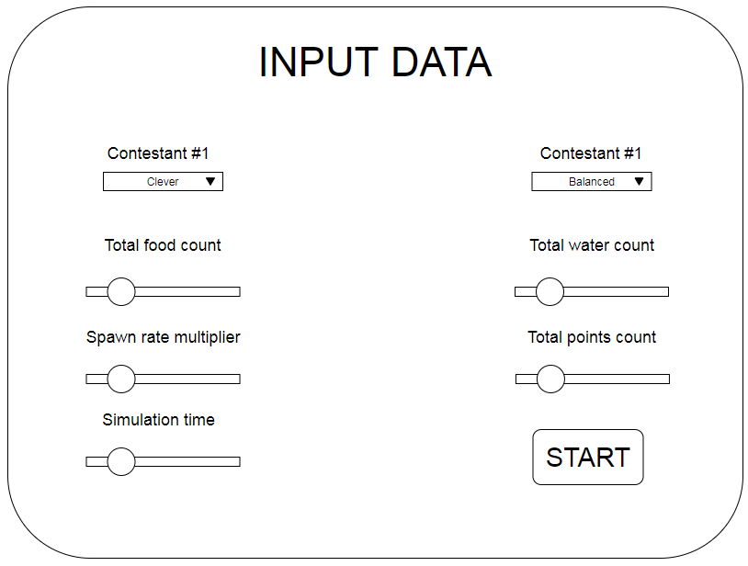

Рисунок 1 – Создание симуляции

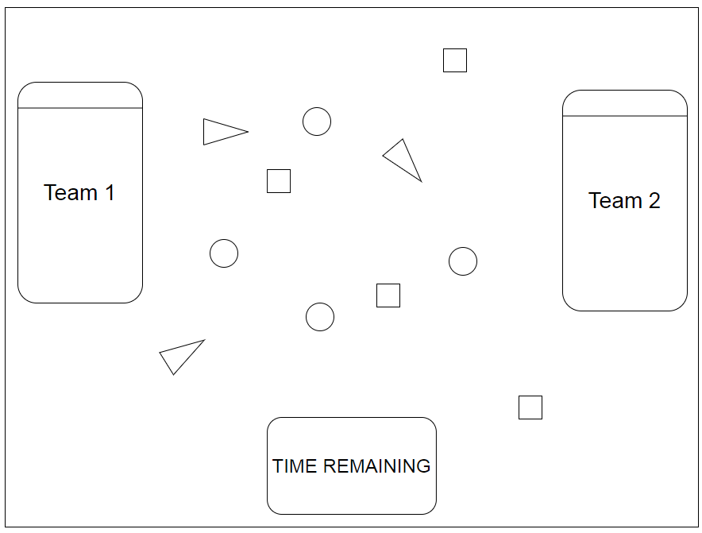

Рисунок 2 – Главный экран программы

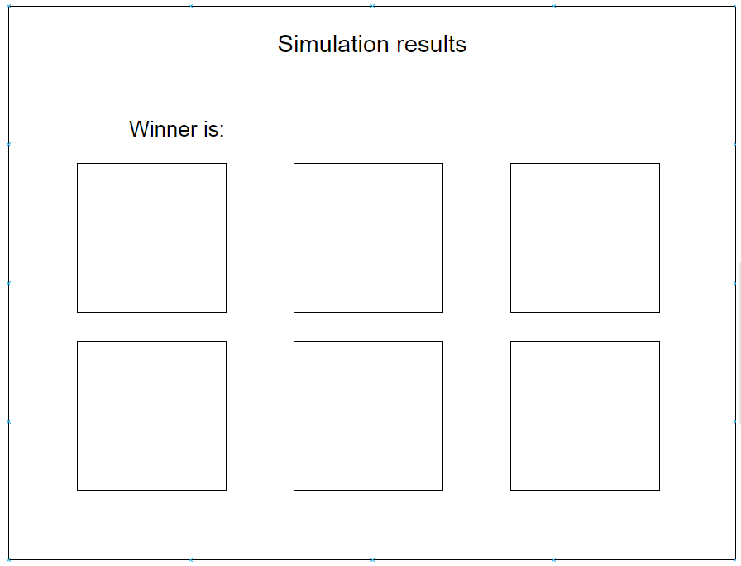

Рисунок 3 – Экран результатов

# ПРИЛОЖЕНИЕ Б. Диаграмма прецедентов

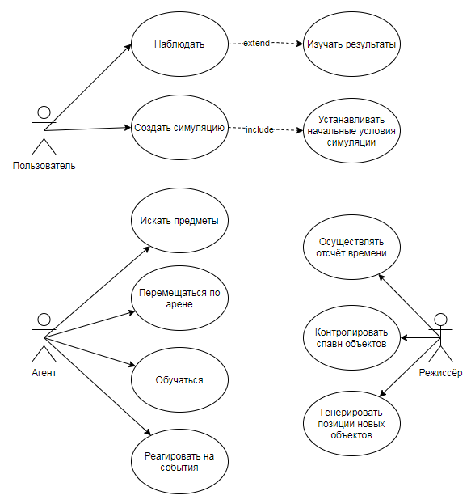

Рисунок 4 – Диаграмма прецедентов